点格棋（Dots and Boxes）项目规则
点格棋又称之为点点连格棋，也是国外的一种添子类游戏。
图1 6×6点格棋
棋盘： N×N的点格棋盘由N×N个等距点阵构成。图1为6×6点格棋盘。
棋子：
- 连接横竖相邻两点的短杆（火柴棍），双方公用。对于6×6点格棋需要60个短杆；
- 标示棋子各25个，用以标示格的占有。
棋规：
- 双方轮流用短杆（棋子）将横向或竖向邻近的两点连成一边——占边，不可越点，不可重边；
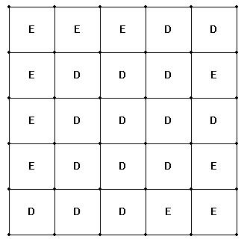
- 当一个格子的四条边均被占满，则最后一个占边者获取这个格子。在格子中间放入一个标示棋子；
图2 点格棋的终局
- 当一方在占边时捕获了格子，则该方继续占边。该轮添子结束的标志是占边后未获取格子；
- 游戏结束的标志：所有的邻近点均被连成边，也就是说所有的格子被俘获；
- 占领格子较多的一方为获胜方，如图2所示。E、D分别为双方的标示棋子。

